【2020年宝山一模20题】

20. 已知直线与椭圆相交于*A*、*B*两点，其中*A*在第一

象限，*M*是椭圆上一点.

（1）记、是椭圆的左右焦点，若直线*AB*过，当到的距离与到直线*AB*

的距离相等时，求点*M*的横坐标；

（2）若点*M*、*A*关于*y*轴对称，当 $△MAB$ 的面积最大时，求直线*MB*的方程；

（3）设直线*MA*和*MB*与*x*轴分别交于*P*、*Q*，证明：为定值.

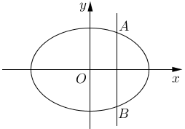

【2020年松江一模20题】

20. 设抛物线的焦点为，经过轴正半轴上点的直线交于不同的两点和.

（1）若，求点的坐标；

（2）若，求证：原点总在以线段为直径的圆的内部；

（3）若，且直线∥，与有且只有一个公共点，问：△的面积是否存在最小值？若存在，求出最小值，并求出点的坐标，若不存在，请说明理由.

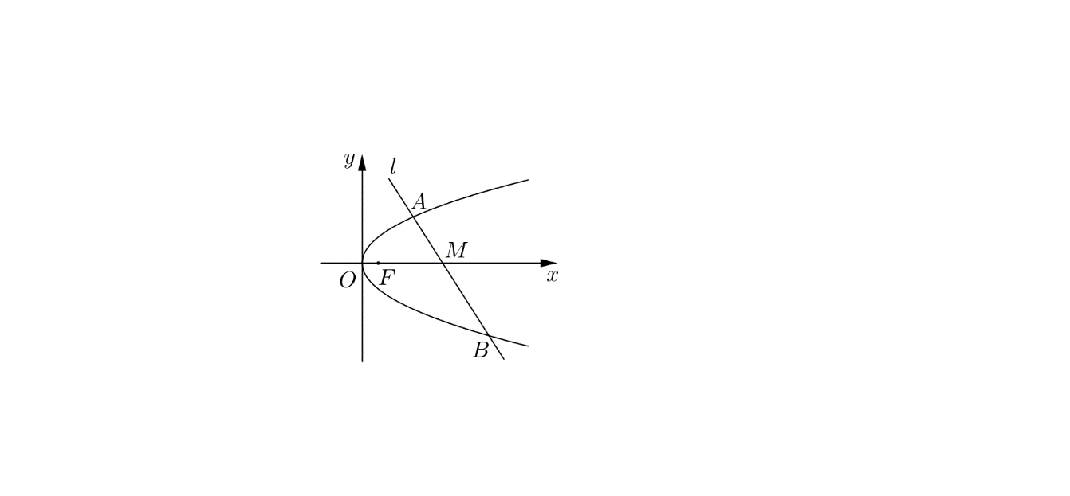

【2020年崇明一模20题】

20. 已知椭圆，其左右顶点分别为、，上下顶点分别为、，圆

是以线段为直径的圆.

（1）求圆的方程；

（2）若点、是椭圆上关于轴对称的两个不同的点，直线、分别交轴于点、

，求证： $\vec{OM}⋅\vec{ON}$ 为定值；

（3）若点是椭圆上不同于点的点，直线与圆的另一个交点为，是否存在点，使得 $\vec{AP}=\frac{1}{3}\vec{PQ}$？若存在，求出点的坐标，若不存在，说明理由.

【2020年虹口一模20题】

20. 已知两点、，设圆与轴交于、两点，且动点满足：以线段为直径的圆与圆相内切，如图所示，记动点的轨迹为，过点与轴不重合的直线与轨迹交于、两点.

（1）求轨迹的方程；

（2）设线段的中点为，直线与直线相交于点，求证： $\vec{F_{2}R}⊥l$；

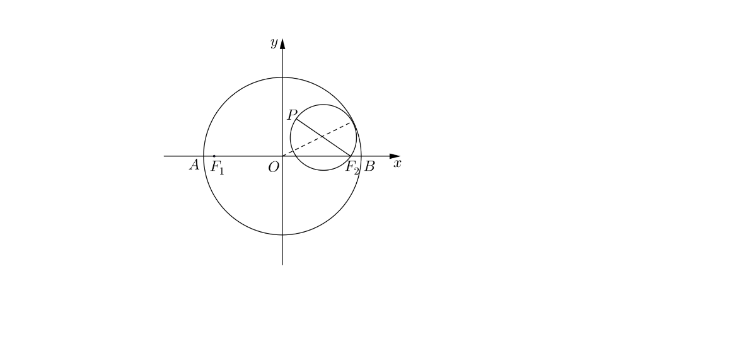（3）记△、△面积分别为、，求的最大值及此时直线的方程.

【2020年杨浦一模20题】

20. 如图，在平面直角坐标系中，已知抛物线的焦点为，

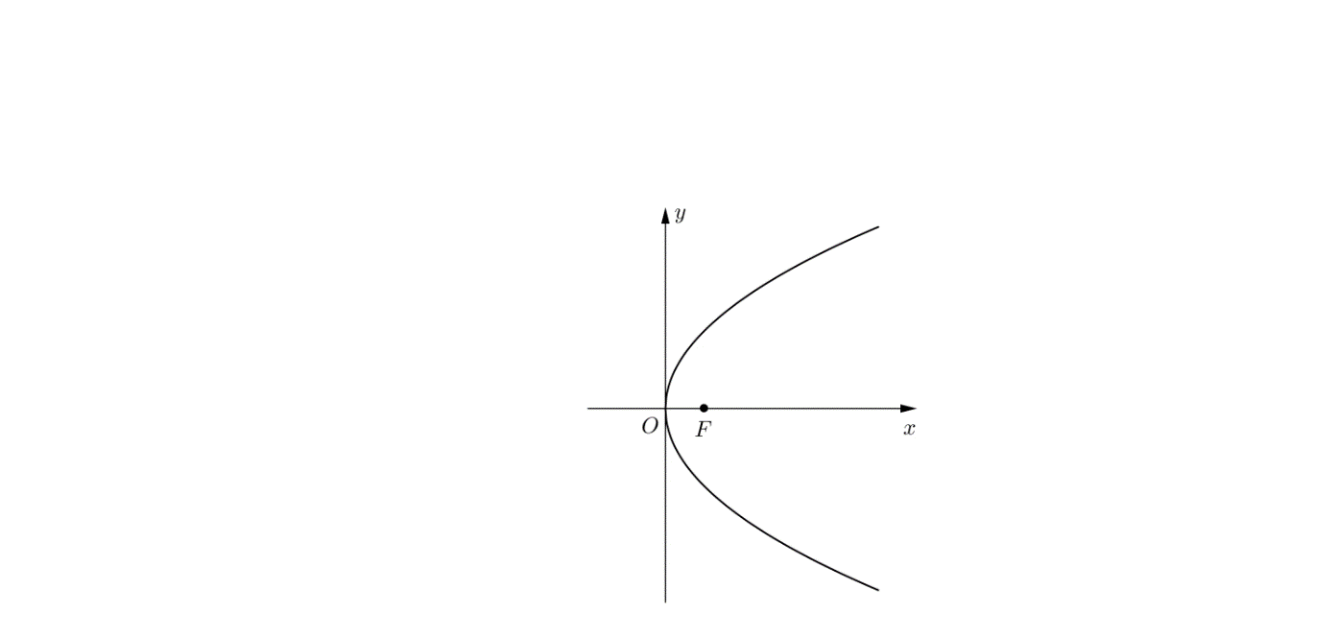点是第一象限内抛物线上的一点，点的坐标为，.

（1）若，求点的坐标；

（2）若为等腰直角三角形，且，求

点的坐标；

（3）弦经过点，过弦上一点作直线

的垂线，垂足为点，求证：“直线与抛物线相切”

的一个充要条件是“为弦的中点”.

【2020年普陀一模20题】

20. 已知双曲线（，）的焦距为4，直线（）

与交于两个不同的点、，且时直线与的两条渐近线所围成的三角形恰为

等边三角形.

（1）求双曲线的方程；

（2）若坐标原点在以线段为直径的圆的内部，求实数的取值范围；

（3）设、分别是的左、右两顶点，线段的垂直平分线交直线于点，交直线于点，求证：线段在轴上的射影长为定值.

【2020年徐汇一模20题】

21. 已知椭圆（），点为椭圆短轴的上端点，为椭圆上异于点的任一点，若点到点距离的最大值仅在点为短轴的另一端点时取到，则称此椭圆为“圆椭圆”，已知.

（1）若，判断椭圆是否为“圆椭圆”；

（2）若椭圆是“圆椭圆”，求的取值范围；

（3）若椭圆是“圆椭圆”，且取最大值，为关于原点的对称点，也异于点，直线、分别与轴交于、两点，试问以线段为直径的圆是否过定点？证明你的结论.

【2020年青浦一模20题】

20. 已知焦点在轴上的椭圆上的点到两个焦点的距离和为10，椭圆经过点.

（1）求椭圆的标准方程；

（2）过椭圆的右焦点作与轴垂直的直线，直线上存在、两点满足，求△面积的最小值；

（3）若与轴不垂直的直线交椭圆于、两点，交轴于定点，线段的垂直

平分线交轴于点，且为定值，求点的坐标.

【2020年浦东一模20题】

20. 已知曲线，过点作直线和曲线交于、两点.

（1）求曲线的焦点到它的渐近线之间的距离；

（2）若，点在第一象限，轴，垂足为，连结，求直线倾斜角的取值范围；

（3）过点作另一条直线，和曲线交于、两点，问是否存在实数，使得和同时成立？如果存在，求出满足条件的实数的取值集合，如果不存在，请说明理由.

【2020年闵行一模20题】

20. 已知抛物线和圆，抛物线的焦点为.

（1）求的圆心到的准线的距离；

（2）若点在抛物线上，且满足，过点作圆的两条切线，记切线为、，求四边形的面积的取值范围；

（3）如图，若直线与抛物线和圆依次交于、、、四点，

证明：“”的充要条件是“直线的方程为”.

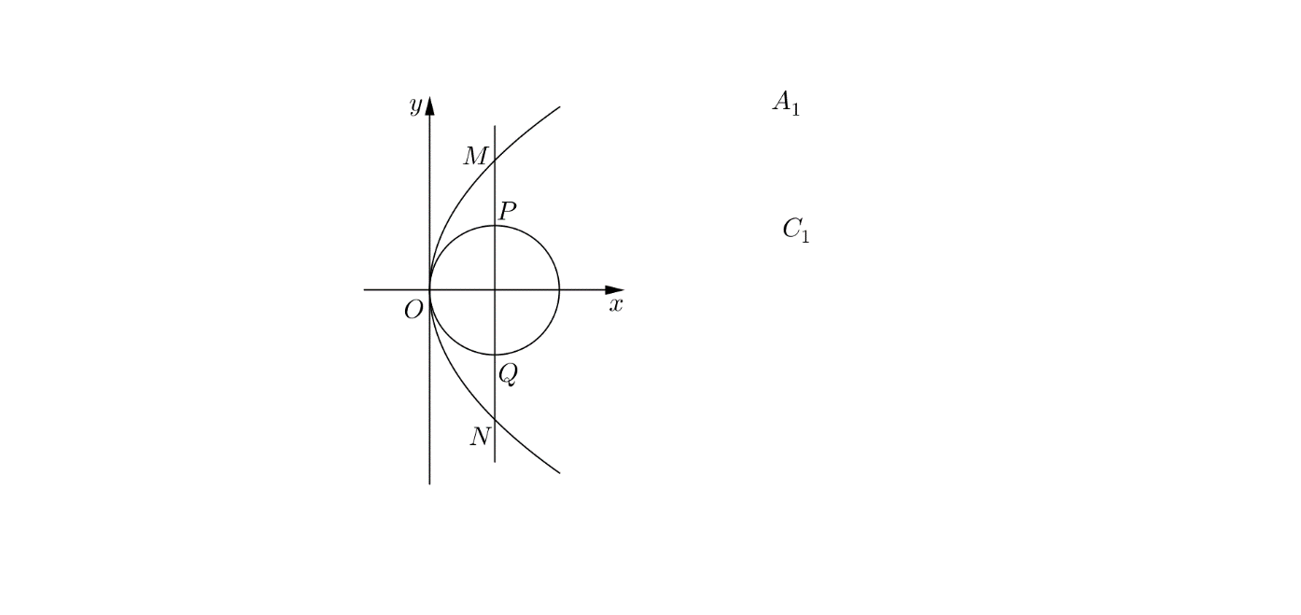

【2020年静安一模20题】

20. 已知抛物线的准线方程为，焦点为.

（1）求证：抛物线上任意一点的坐标都满足方程；

（2）请指出抛物线的对称性和范围，并运用以上方程证明你的结论；

（2）设垂直于轴的直线与抛物线交于、两点，求线段的中点的轨迹方程.

【2020年黄浦一模20题】

20. 已知椭圆的中心在坐标原点，焦点在轴上，椭圆上一点到两焦点距离之和为8，若点是椭圆的上顶点，点、是椭圆上异于点的任意两点.

（1）求椭圆的方程；

（2）若，且满足的点在轴上，求直线的方程；

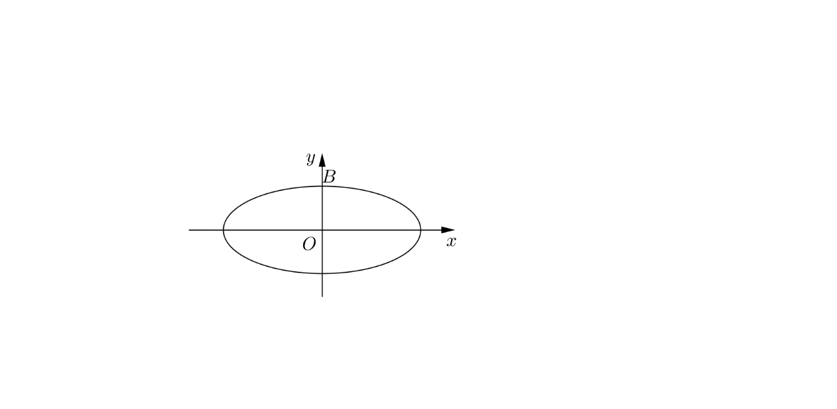（3）若直线与的斜率乘积为常数（），试判断直线是否经过定点，若经过定点，请求出定点坐标，若不经过定点，请说明理由.